Тема: Коллекция «Вазы со цветами» из бумажной лозы

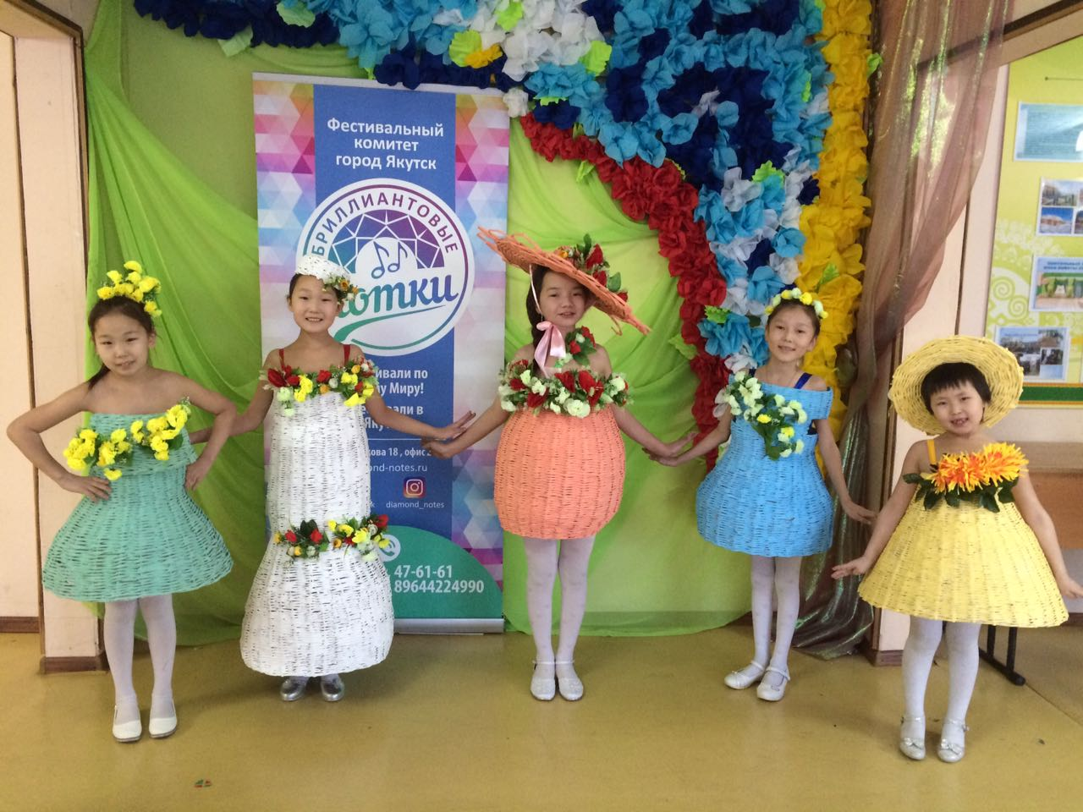
Учебно-исследовательская статья

Мы, учащиеся Улахан Кюельской школы, решили провести исследование техники плетения из газетных труб и использование для авангардной моды на тему «Коллекция «Вазы со цветами» из бумажной лозы».
Человек может использовать прочитанные газеты и журналы для создания необычных поделок и этим порадовать своих близких. Также мы сможем решить экологическую проблему и использовать бумагу для создания композиций. В этом заключена актуальность данной работы.
Для многих из нас давно очевидна и несомненна важная роль творчества в развитии ребенка, особенно младшего школьного возраста. Изготовление различных поделок позволяет наиболее эффективно подготовить ребенка к школе и облегчить ему период адаптации к школьной жизни. Плетение из газетных трубочек является не только новейшим видом рукоделия, но и одним из самых интересных видов детского творчества. Это занятие помогает ребенку развить важнейшие качества, необходимые для успешного обучения в школе, а впоследствии и для получения высшего образования.
Как же любят женщины наряжаться в красивые одежды!
Но одежда - не просто защита тела от внешних факторов, это средство бессловесного общения. От того, в какой мы одежде, напрямую зависит наше поведение: походка, жестикуляция, осанка. Одежда воспитывает человека и характеризует его.
Самой первой принадлежностью одежды был пояс. К нему можно было прикрепить оружие или орудие труда, как говорят, «заткнуть за пояс». Он удерживал звериные шкуры, чтобы они крепче держались на теле в холодную погоду. Соединив по бокам на теле две шкуры, человек получил первую рубашку.
Мы поставили перед собой цель: изучить материалы конструирования и моделирования одежды, провести исследования различных видов пряжи и тканей. Связать костюм, используя эти свойства и выявить другие декоративные возможности материалов.
Наша задача состоит в разработке и изготовлении костюма, используя традиционные и не традиционные методы конструирования, применяя различные виды материалов, с учетом технологических свойств.
В общеупотребительном смысле костюм - элемент классической или деловой одежды: брючный костюм, костюм-тройка, театральный костюм, рабочий костюм и т. д.
Мы решили изготовить костюм в авангардном стиле, в котором нет таких строгих требований и ограничений, которые можно применить к обычной одежде.
Особенности авангардного стиля одежды - это смелые модели одежды, яркие неоновые ткани, необычные формы.

Проблема исследования: как создать своими руками поделку из газет и приобщить современное поколение к этому виду творчества.
Тема: Коллекция «Вазы со цветами» из бумажной лозы
Исследовать возникновение плетения из газетных трубочек и освоить технику плетения стало целью работы.
Для достижения этой цели:
- Изучить процесс возникновения плетения из газетных трубочек и создать коллекцию.
были поставлены следующие задачи:
- Выявить технику и приемы плетения, используя литературные источники, статьи интерната и непосредственно опыт мастеров.
- Создать коллекцию, которая приобщает современное поколение к традиционному виду творчества.
Сегодня не каждый знает, что бумажные трубочки – это газеты, которые изначально использовались в информационных целях. С трубочек плели корзины, кресла, кашпо, вазы, коробы для хранения домашней утвари. В последнее время большое внимание уделяется возрождению плетения.
Гипотеза: если мы изучим искусство плетения из газетных трубочек, то сможем создавать красивые изделия, развить мелкие мышцы пальцев, сформировать творческое мышление и через занятие плетением сплотить семью и коллектив в классе.

Но из этого списка, мы выбираем плетение из газетных трубочек, потому что нам нравится этим заниматься, и мы можем создавать оригинальные поделки.

При выполнении работы использовались следующие методы:
- практический;
- изготовление изделия;
- анализ результатов, литературных источников и интернета;
- сравнение;
- уточнение сделанных выводов;
Практическая значимость исследования заключается в том, что данную работу можно использовать на уроках технологии, в кружке прикладного искусства, а наша поделка может служить дополнительным материалом для музея или выставки.

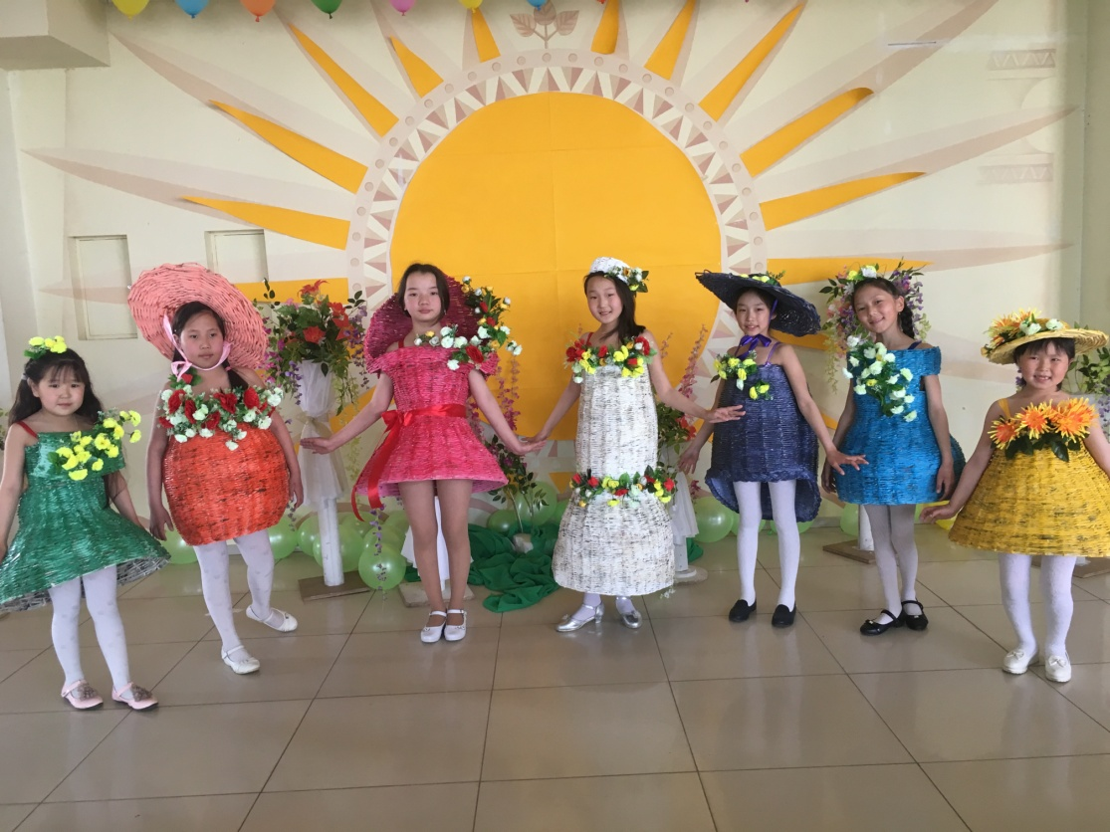

Анализируя результаты своих исследований, учитывая современное состояние народных промыслов и то большое внимание, которое уделяется их развитию, мы можем сделать для себя вывод об определенных положительных перспективах плетения из газет и, прежде всего, его декоративно-прикладного направления. Так что возрождение этого промысла вполне реально. Тем более, что заметно повышение интереса общества к изделиям из экологически чистых натуральных материалов, каким газета и является. Общество все более заинтересованно в возрождении народных промыслов, как одного из истоков и неотъемлемого компонента нашей национальной культуры. Газеты, которые мы выбрасываем и сжигаем, можно использовать для изготовления новых предметов. Таким образом, решается экологическая проблема. Создание поделок своими руками имеет актуальность. Во-первых, это очень интересно. Во-вторых, это красиво. В-третьих, технология плетения такая интересная и занимательная, что в будущем мы планируем продолжить рабу в данном направлении и выполнить более сложные и интересные работы, используя технику, которую мы ещё не пробовали.
Каждому народу достается наследство от предыдущих поколений, сделанное их руками, созданное гениями и талантами.
Громадно и обширно наследство русского народа. Веками копилось оно, и вкладывали русские люди в него не только свой труд, но и свою душу, свои мечты, надежды, радости и горести.
Всю одежду русская женщина испокон веков делала сама, вкладывала в эту работу настоящий талант художника, освобождающий ее душу от тяжкой действительности. И каждое изделие было не просто красивым, но и функциональным, а также простым по крою и изготовлению. В каждой российской губернии существовали свои приемы ношения и украшения одежды, определенная цветовая гамма.
Прямолинейный крой одежды возник в незапамятные времена и сохранялся как основной способ моделирования в народном, крестьянском костюме, и периодически становился самым модным.
В современном костюме редко используется принцип прямолинейного кроя в чистом виде. Чаще всего пластические свойства ткани вовсе не позволяют применять прямолинейный крой, и тогда приходится создавать одежду по другому принципу, используя другие материалы, такие как трикотаж.
Мы разработали и изготовили костюм в стиле «авангард» после того как провели исследования различных видов, изучили традиционные и не традиционные методы конструирования одежды, применила различные виды материалов с учетом технологических свойств.
Свойства прямокроенной одежды представляют для меня неограниченные возможности для конструирования новых моделей и могут быть практически бесконечными.
Каждый может изготовить вещь, которая украсит дом или окажется полезной в домашнем хозяйстве, что, несомненно, принесет удовлетворение любому. Плетеные изделия уместны везде, будь то сельский дом или городская квартира. Интерес к плетеным изделиям у людей есть, и он будет расти по мере повышения общего благосостояния населения нашей станицы и даже страны.
Таким образом, техника плетения из газет, основанная на скручивании трубочек и переплетении между собой полученных заготовок, способствует развитию у детей мелкой моторики, с которой, как известно, связано развитие мыслительных и творческих способностей. Именно поэтому плетение из газет по праву можно назвать увлечением, наиболее полезным для разностороннего ребенка. Новый вид рукоделия дал нам великолепную возможность освоить все технические тонкости этого интересного творчества и порадовать наших родителей уникальными подарками из газет.

